
职业本科毕业论文(设计)

题目：

学 院：
专 业：
班 级：
学 号：
姓 名：
指导教师：

二〇二三年七月

诚信声明书
本人郑重声明：所呈交的毕业论文是本人在导师的指导下独立进行研究、写作的成果，除文中已经注明引用的内容和致谢的地方外，本论文不包含任何其他个人或集体已经发表或撰写的研究成果。对本论文的研究做出重要贡献的个人和集体，均已在文中以明确方式标明。
如本人的毕业论文涉及抄袭或剽窃等行为，本人愿承担由此造成的一切责任及后果。

论文作者签名： |  | 日期：

摘要

智慧旅游和生态旅游的快速发展，使传统旅游服务中信息分散、个性化程度不足、线上线下割裂等问题更加突出。游客在出行前往往难以及时获取目的地的综合信息，也缺少一体化的行程规划和智能导览支持；旅游管理部门和经营主体则普遍存在数据孤立、运营手段单一、难以精准触达游客等痛点。为此，本文以“智慧生态旅游”为核心理念，构建了一套面向游客、运营管理者和文旅资源供给方的智慧生态旅游系统。系统后端采用 Spring Boot 构建服务框架，统一承载用户管理、旅游资源管理、行程规划、订单与优惠券等业务逻辑；管理端前端基于 Vue3 实现旅游资源、用户和运营活动的可视化管理；游客端基于 uni-app 构建，可部署为多终端应用，为游客提供景点与民宿浏览、智能检索、行程规划和订单管理等一站式服务。通过对业务需求分析、系统总体架构设计、数据库与关键模块设计以及系统实现与测试的完整过程研究，验证了本系统在提升旅游服务一体化程度、改善游客体验和支撑精细化运营方面的可行性和有效性，为区域智慧生态旅游平台的建设提供了一种可参考的实现方案。 关键词： 智慧旅游; 生态旅游; Spring Boot; Vue3; uni-app

Design and Implementation of an Intelligent Ecological Tourism System Based on Spring Boot

English Abstract
With the rapid development of smart tourism and ecological tourism, the shortcomings of traditional tourism services, such as fragmented information, insufficient personalization and the separation between online and offline services, have become increasingly evident. Tourists often find it difficult to obtain comprehensive information about destinations and to generate integrated itineraries with intelligent guidance, while tourism authorities and operators face problems such as isolated data, limited operation tools and the lack of precise user engagement. To address these issues, this thesis proposes an intelligent ecological tourism system oriented to tourists, tourism operators and cultural-tourism resource providers. The system adopts Spring Boot as the backend framework to implement core business functions including user management, tourism resource management, itinerary planning, orders and coupons. A Vue3-based admin web application is developed for visual management of tourism resources, users and marketing activities. A uni-app based client application is provided for tourists, which can be deployed on multiple platforms and offers integrated functions such as attraction and homestay browsing, intelligent search, itinerary planning and order management. Through systematic requirement analysis, overall architecture design, database and key module design, as well as implementation and testing, the system is shown to be feasible and effective in improving service integration, enhancing tourist experience and supporting refined operation of ecological tourism. It provides a practical reference for the construction of regional smart ecological tourism platforms.
KEY WORDS: smart tourism; ecological tourism; Spring Boot; Vue3; uni-app

目录
第一章 引言 1
1.1 汉德公式产生的理论前提 1
第二章 研究进展 3
2.1 环境中黑炭的主要来源 4
第四章 图表公式示例 5
4.1 图的要求及示例 5
4.2 表的要求及示例 7
4.3公式的要求及示例 8
第五章 结论及展望 9
附录 12
致谢 13

注：该目录属于自动索引目录，设置好大纲标题级别后，仅需更新目录保留一二级标题即可（目录的级别数可根据系部或指导教师具体要求保留），该注释须删

第一章 引言

1.1 汉德公式产生的理论前提

1.1.1 法经济学的概念（三级标题）
法经济学，是20世纪70年代以后，出现的一门将经济学思维与法学的理论进行融合，并以此来分析相关法律问题的一门独特学科，也有学者把它叫做“法律的经济分析”^{[1]}，（建议使用“顺序编码制索引文献”样式）。
法学与经济学相融合，是为了更好的分析法的产生和结构、法律的适用和运行以及法律制度所产生的经济影响，其指出了法律经济是将法律制度的运行及其变动，作为经济增长的一种因变量，这对于经济的运行有着十分重大的影响。并以此为基础，坚持自由、平等和效率三者间相互结合与交替的法律价值衡量标准，运用经济学的模型和方法来研究法律规则和制度的构成、框架和成本—收益，实现正义和秩序的有效结合、风险和收益的合理均衡。
法经济学出现后，在用经济学的分析方法来研究法律问题的时候，法律制度的适用需要引进效率和社会效益的这两大经济学理念。

1.1.1.1 经济学法（四级标题）
法经济学出现后，在用经济学的分析方法来研究法律问题的时候，法律制度的适用需要引进效率和社会效益的这两大经济学理念。

1.1.1.1.1 经济学法（五级标题）
法经济学出现后，在用经济学的分析方法来研究法律问题的时候，法律制度的适用需要引进效率和社会效益的这两大经济学理念。

1.1.2 法经济学的理论基础
随着现代社会的经济发展，受教育的机会越来越多，所以人们的知识水平也在不断提高，于是，人们在思考问题的时候也会越来越理性，他们会将将来所可能发生的事进行一个事先的规划，从而做出最理性的选择。所以，我们在考虑问题时，往往都离不开经济学中三个最基本也是最重要的思想，即人都是理性的，在给定的约束下需要做出一个最优选择，而这个最优选择与边际成本的边际收益有关。也就是说，作为一个理性的人，他会事先进行预估，自己所作出的行动，和需要为此付出的成本以及因此而能获得的收益，也只有在收益高于成本的前提下，他才会选择这个去付诸行动。
随着现代社会的经济发展，受教育的机会越来越多，所以人们的知识水平也在不断提高，于是，人们在思考问题的时候也会越来越理性，他们会将将来所可能发生的事进行一个事先的规划，从而做出最理性的选择。所以，我们在考虑问题时，往往都离不开经济学中三个最基本也是最重要的思想，即人都是理性的，在给定的约束下需要做出一个最优选择，而这个最优选择与边际成本的边际收益有关。也就是说，作为一个理性的人，他会事先进行预估，自己所作出的行动，和需要为此付出的成本以及因此而能获得的收益，也只有在收益高于成本的前提下，他才会选择这个去付诸行动。
随着现代社会的经济发展，受教育的机会越来越多，所以人们的知识水平也在不断提高，于是，人们在思考问题的时候也会越来越理性，他们会将将来所可能发生的事进行一个事先的规划，从而做出最理性的选择。所以，我们在考虑问题时，往往都离不开经济学中三个最基本也是最重要的思想，即人都是理性的，在给定的约束下需要做出一个最优选择，而这个最优选择与边际成本的边际收益有关。也就是说，作为一个理性的人，他会事先进行预估，自己所作出的行动，和需要为此付出的成本以及因此而能获得的收益，也只有在收益高于成本的前提下，他才会选择这个去付诸行动。
举个例子，刑法的目的在于惩罚犯罪和预防犯罪，刑罚就是犯罪嫌疑人因违反刑法的规定而从事违法活动所付出的代价，所以，在经济学家的眼里，刑罚的加重会增加犯罪的成本，犯罪的成本提升，相对的犯罪的发生几率就会有所降低。这也正如波斯纳曾说过的：“从经济或财富视角看，法律的一个基本功能在于改变人们参与非法活动的激励。”

（仅为示例，须根据论文实际进行撰写，使用时把模板示例内容尽皆删除，保留格式即可）
第二章 研究进展

2.1 环境中黑炭的主要来源
环境中黑炭气溶胶的主要来源包括各种化石燃料和生物质燃料的不完全燃烧过程 ，这些不完全燃烧在自然界和人类活动中都会发生，因此，环境中黑炭气溶胶的来源十分广泛。对当今大气环境中的黑炭，其主要来源是人类相关的燃料燃烧活动，此外，一些自然过程也会产生黑炭，如森林火灾、草原火灾等。根据过去的排放清单研究，大气环境中黑炭气溶胶的来源主要包括：1) 有机燃料的燃烧，主要包括能源行业、工业部门、交通运输行业、居民生活中煤、石油、天然气和各种生物质燃料的使用。通常而言，燃烧效率越高，产生的黑炭气溶胶的量越低；2) 工业炼焦，主要包括炼焦过程中的炼制过程、焦炉加热系统以及焦炉煤气的泄漏等等；3) 工业制砖，主要包括制砖过程中物料破碎输送、坯体人工干燥和烧成工段等过程；4) 垃圾焚烧，包括生活垃圾和工业废料的燃烧过程；5) 天然火灾和野外农业废弃物燃烧，包括森林、草原火灾和秸秆的燃烧。目前大部分研究表明，民用取暖和做饭过程中的燃料燃烧和城市柴油车是黑炭气溶胶大气排放量最大的源。
（以下为理工类格式示例）
基于SSM框架技术的星屿影像工作室摄影管理系统前端页面基于HTML5、CSS、Javasctrip、JSP技术开发，采用jQuery、Ajax、Bootstrap框架。
后端逻辑开发采用目前比较流行的SSM框架，即Spring、SpringMVC、MyBatis。
数据库方面选用MySQL数据库。
服务器采用Tomcat 9.0。
HTML：是英文Hypertext Markup Language的缩写，即为超文本标记语言，就是该类文档有别于纯文本的单个文件的浏览形式。超文本文档中提供的超级链接能够让浏览者在不同的页面之间跳转^{[6]}。
CSS：是英文Cascading Style Sheet的缩写，是一种用来表现HTML或XML等文件样式的计算机网页格式化语言，是用来装饰网页页面的^{[7]}。
JavaSctrip：是一种基于事件驱动（Event Driven）和对象（Object）并具有安全性能的脚本语言，它嵌入在HTML语言中实现，能够使以前单调的静态页面变得富有交互性。
JSP:全名为Java Server Page，它是建立在Servlet规范之上的动态网页开发技术。
jQuery：是一个JavaSctrip函数库，它极大地简化了JavaSctrip编程。
Ajax：是一种编程技术，允许为基于Java的Web应用程序把Java技术、XML和JavaSctrip组合起来，通过这个技术能够使JavaSctrip在不重载页面的情况下与Web服务器交换数据，产生异步同步的效果。
Bootstrap：是一个响应式的前端框架，适用于移动端和桌面端，Bootstrap风格简单大气，通过这个框架能够快速的构建一个漂亮的网站界面
SSM 框架：Spring是一个轻量级的控制反转（IoC）和面向切面（AOP）的容器框架^{[8]}。SpringMVC分离了控制器、模型对象、分派器以及处理程序对象的角色，这种分离让它们更容易进行定制。MyBatis是一个支持普通SQL查询，存储过程和高级映射的优秀持久层框架^{[9]}。
根据E-R图向关系模式转换的原则，得到的具体结果如下：
（1）班级信息表（班级id、用户id、班级专业、男生人数、女生人数、联系电话、线上联系方式（QQ/微信））
（2）订单地点详情表（订单地点详情id、订单id、地点id）
（3）订单服务详情表（订单服务详情id、订单id、服务id、数量、价格）
（4）订单工作人员详情表（订单工作人员详情id、工作人员id、订单id、职位、联系方式）
（5）支付类型表（支付类型id、支付类型名称）
（6）订单信息表（订单id、用户id、班级信息id、订单创建时间、预约拍摄时间、总价格、订单状态、订单成品状态）
（7）地点信息表（地点id、地点名称、地点描述、图片地址）
（8）服务信息表（服务id、服务类型id、服务价格、服务名称、服务图片地址、服务描述）
（9）用户信息表（用户id、用户名称、用户权限、用户密码）
（10）服务类型表(服务类型id、服务名称)
（11）工作人员信息表(工作人员id、用户id、真实名字)
（仅为示例，须根据论文实际进行撰写，使用时把模板示例内容尽皆删除，保留格式即可）

第四章 图表公式示例

4.1 图的要求及示例
图号、名称的中文字体默认宋体五号、英文和阿拉伯数字字体默认Times New Roman 五号，段落行距1.25倍。要求：
- 图片必须清晰，居中，大小默认与页面等宽（可以根据需要调整）。
2. 图要有图号和名称 。图号按章序编号且与名称之间空1字隔开，图的名称简洁清晰明了，如“图4-15 全球NAT-CO2-2007清单”表示第四章第15幅图。
3. 图和对应的图号、名称必须在同一页，且图号、名称应标在对应图的下方，居中；如果图中含有几个不同部分，应将分图号标注清楚，并在图下列出分图名称。
4. 如有对图的说明，请将说明文字放在图下方，中文字体默认宋体五号、英文和阿拉伯数字字体默认Times New Roman 五号，顶格，段落行距1.25倍。
具体示例如下：
图4-15 全球NAT-CO2-2007清单与PKU-CO2-2007比较的空间示意图
（图的标题在图下方，图序号分章设置，如图4-15表示第四章第15幅图。）

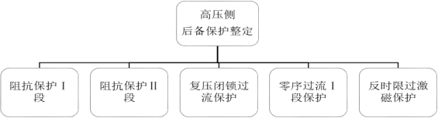
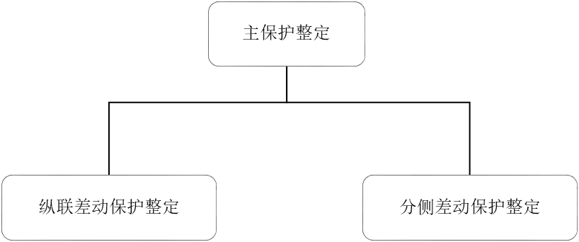

（a）主保护 （b）后备保护
图4-16 继电保护分类

4.2 表的要求及示例
表号、名称的中文字体默认宋体五号、英文和阿拉伯数字字体默认Times New Roman 五号，段落行距1.25倍。要求：
表格，居中，大小默认与页面等宽（可以根据需要调整），表内的字体字号、段落行距默认与正文一致（可根据实际需要进行调整）；
表要有表号和名称 。表号按章序编号且与名称之间空1字隔开，表的名称简洁清晰明了，如“表4-2 过励磁曲线表”表示第四章第2张表。
表号、表名称应标在表的上方、居中。
4. 跨页的表，在第二页应有表头和表号、名称，表号前应加“续”字，如“续表3-2 过励磁曲线表”字样，左对齐，顶格。
5. 表格中同一纵栏内的文字、数字都要纵向对齐 。
6. 如有对表的说明，请将说明文字放在表下方，中文字体默认宋体五号、英文和阿拉伯数字字体默认Times New Roman 五号，顶格，段落行距1.25倍。

4.2.1具体示例如下
（表标题在表上方。表序号分章设置，如表4-5表示第四章第5张表。）
表4-5 室外细菌气溶胶香农-维纳指数（H）和均匀性指数（E）
 | Stage 1 (>7.1 μm) |  |  |  | Stage 2 (4.8-7.1 μm) |  |  |  | Stage 3 (3.2-4.7 μm)
 | Con | Low | Medium | High | Con | Low | Medium | High | Con | Low | Medium | High
H | 2.52 | 2.58 | 2.57 | 2.24 | 2.48 | 2.21 | 2.21 | 2.36 | 2.66 | 2.65 | 2.64 | 2.53
E | 0.87 | 0.88 | 0.93 | 0.85 | 0.9 | 0.86 | 0.86 | 0.85 | 0.9 | 0.9 | 0.85 | 0.88

4.2.2跨页表示例如下
表4-2 过励磁曲线表
曲线（1）时间（s） | 曲线（1）时间（min） | 过激磁倍数 | 曲线（2）时间（min） | 曲线（2）时间（s）
3.1 | 0.05 | 1.45 | 0.02 | 1.3
4.9 | 0.08 | 1.4 | 0.03 | 2.0
9.0 | 0.15 | 1.35 | 0.06 | 3.5
20.0 | 0.33 | 1.3 | 0.12 | 7.0
45.0 | 0.75 | 1.25 | 0.27 | 16.0
110.0 | 1.83 | 1.2 | 0.60 | 36.0

续表4-2 过励磁曲线表
曲线（1）时间（s） | 曲线（1）时间（min） | 过激磁倍数 | 曲线（2）时间（min） | 曲线（2）时间（s）
305.0 | 5.08 | 1.15 | 1.45 | 87.0
1080.0 | 18.00 | 1.1 | 4.50 | 270.0
300000.0 | 5000.00 | 1.07 | 1250.00 | 75000.0
※注：如果有对表格的说明，请按照红字这段话的格式设置，中文字体默认宋体五号、英文和阿拉伯数字字体默认Times New Roman 五号，段落行距1.25倍。

4.3公式的要求及示例
1.各类公式均必须使用公式编辑器输入。
2.公式居中，大小100%。
3.定义类公式需要有编号。格式为“（a-b）”，其中a为第几章，b为本章的第几个公式。编号右对齐。
4.计算过程的公式无需编号。
正文中涉及到公式的字母，变量等，需要使用公式编辑器输入。

以下为公式示例：

220kV侧阻抗保护，原则采用带偏移特性阻抗圆，正方向指向主变压。
双绕组变压器电抗标幺值：
（3-1）
式中：——变压器短路电压百分值；
——发电机的额定电压；
——基准电压；
——基准容量100MVA；
——变压器额定容量。
根据原始资料，可以计算出变压器的参数：
A母线双绕组变压器T1电抗有名值：
A母线双绕组变压器T1电抗标幺值：

（以下为理工类正文格式示例）
基于SSM框架技术的星屿影像工作室摄影管理系统前端页面基于HTML5、CSS、Javasctrip、JSP技术开发，采用jQuery、Ajax、Bootstrap框架。
后端逻辑开发采用目前比较流行的SSM框架，即Spring、SpringMVC、MyBatis。
数据库方面选用MySQL数据库。
服务器采用Tomcat 9.0。
HTML：是英文Hypertext Markup Language的缩写，即为超文本标记语言，就是该类文档有别于纯文本的单个文件的浏览形式。超文本文档中提供的超级链接能够让浏览者在不同的页面之间跳转^{[6]}。
CSS：是英文Cascading Style Sheet的缩写，是一种用来表现HTML或XML等文件样式的计算机网页格式化语言，是用来装饰网页页面的^{[7]}。
JavaSctrip：是一种基于事件驱动（Event Driven）和对象（Object）并具有安全性能的脚本语言，它嵌入在HTML语言中实现，能够使以前单调的静态页面变得富有交互性。
JSP:全名为Java Server Page，它是建立在Servlet规范之上的动态网页开发技术。
jQuery：是一个JavaSctrip函数库，它极大地简化了JavaSctrip编程。
Ajax：是一种编程技术，允许为基于Java的Web应用程序把Java技术、XML和JavaSctrip组合起来，通过这个技术能够使JavaSctrip在不重载页面的情况下与Web服务器交换数据，产生异步同步的效果。
Bootstrap：是一个响应式的前端框架，适用于移动端和桌面端，Bootstrap风格简单大气，通过这个框架能够快速的构建一个漂亮的网站界面
SSM 框架：Spring是一个轻量级的控制反转（IoC）和面向切面（AOP）的容器框架^{[8]}。SpringMVC分离了控制器、模型对象、分派器以及处理程序对象的角色，这种分离让它们更容易进行定制。MyBatis是一个支持普通SQL查询，存储过程和高级映射的优秀持久层框架^{[9]}。
根据E-R图向关系模式转换的原则，得到的具体结果如下：
（1）班级信息表（班级id、用户id、班级专业、男生人数、女生人数、联系电话、线上联系方式（QQ/微信））
（2）订单地点详情表（订单地点详情id、订单id、地点id）
（仅为示例，须根据论文实际进行撰写，使用时把模板示例内容尽皆删除，保留格式即可）
- 结论及展望

理性的人总有不理性的时候，也就是人总会犯错，但是，犯错有主动与被动之分，这就是我们常说的故意和过失。侵权法中过错的类型，也有故意和过失之分，但是在法条中并没有很好的去区分开来，导致但凡是过失都适用相同的归责方法，我觉得这也是不合理的。在刑法中就很明确的区别对待故意犯罪和过失犯罪。因为故意是行为人明知行为将给社会带来危害性仍不顾一切的去实施，其危害性之大可想而知，但过失是行为人主观上并不是想这样子做，但因为认识错误或者疏忽大意等原因不小心导致的，与故意相比，过失危害性相对较小。侵权法上的故意和过失也应该参照如此加以区分，将故意侵权行为和过失侵权行为分别规定，以此确定承担责任的大小，大力打击故意侵权行为，而对于过失侵权，则可以适用汉德公式，判断行为人过失层面的因素。
（仅为示例，须根据论文实际进行撰写，使用时把模板示例内容尽皆删除，保留格式即可）
参考文献

（注：以下是“顺序编码制”索引文献时参考文献著录法（对应第1章示例）。各项著录信息未核准，仅为样式参考。）
（1）书籍——著者．书名．出版地：出版者，出版年．起止页码。例：[1] 理查德•A•波斯纳．法律的经济分析[M]．北京：中国大百科全书出版社，1997：171-178.
（2）期刊——著者．题名．期刊名称．出版年，卷号（期号）．起止页码。例：[1] 张三．广西壮族体育非物质文化遗产数字化保护研究[J]．广西社会科学，2017(05)：30-33．
（3）网络文章—一网络文章的作者．文章题目，网站地址；（如果没有作者、题目的，应写明网站地址）．例：[8] 李四．非物质文化遗产数字化保护研究，https://www.zhazhi.com/lunwen/whls/whyclw/172037.html

内容部分：宋体小四号，段落行距单倍距，格式设置为首行缩进2字符，两端对齐，每篇参考文献首行须删除段前的空格，具体参照下列模板。

以下为具体示例
[1] Intel Corperation, http://download.intel.com/pressroom/kits/IntelProcessorHistory.pdf.
[2] Intel Corperation, http://www.intel.com/content/dam/www/public/us/en/documents/presentation/revolutionary-22nm-transistor-technology-presentation.pdf.
[3] I.Žutić,J.Fabian and S.DasSarma,Spintronics: Fundamentals and applications, Reviews of Modern Physics 76(2),323-410(2004).
[4] R.Hanson,L.Kouwenhoven,J.Petta,S.Tarucha and L.Vandersypen,Spins in
few-electron quantum dots,Reviews of Modern Physics 79(4),1217(2007).
[5] D.Loss and D.P.DiVincenzo,Quantum computation with quantum dots,Physical Review A 57 (1), 120 (1998).
[6] 理查德•A•波斯纳．法律的经济分析[M]．北京：中国大百科全书出版社，1997：171-178．
[7] 张三．广西壮族体育非物质文化遗产数字化保护研究[J]．广西社会科学，2017(05)：30-33.
[8] 李四．非物质文化遗产数字化保护研究，https://www.zhazhi.com/lunwen/whls/whyclw/172037.html
(仅为示例，须根据论文实际进行撰写，使用时把模板示例内容尽皆删除，保留格式即可)

注意：如果网页或英语文献间距过大，请选中文本，选择工具栏中的段落格式--换行/分页--允许西文在单词中间换行（W），如有单词分开的须换行，然后将具体如下图：
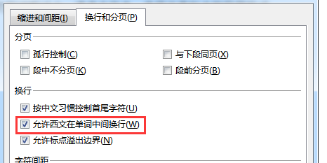

附录

理性的人总有不理性的时候，也就是人总会犯错，但是，犯错有主动与被动之分，这就是我们常说的故意和过失。侵权法中过错的类型，也有故意和过失之分，但是在法条中并没有很好的去区分开来，导致但凡是过失都适用相同的归责方法，我觉得这也是不合理的。(仅为示例，须根据论文实际进行撰写，使用时把模板示例内容尽皆删除，保留格式即可)

1.“附录”字样：一级标题，黑体小二号居中。内容部分：用宋体小四号，首行缩进2字符，两端对齐。
2.图：基本要求与正文中“图”的格式一致，不同的地方是图号的命名，命名规则为附图x。其中x代表附录中的第几张图。
3.表：基本要求与正文中“表”的格式一致，不同的地方是表号的命名，命名规则为附表x。其中x代表附录中的第几张表。
4.图与表分别独立计数。
5.程序段：程序直接从开发平台的代码框中复制出来，保留格式粘贴，修改整个程序段的格式为正文文本格式（中文字体默认宋体小四号、英语和阿拉伯数字字体默认Times New Roman 小四号，两端对齐，首行缩进2字符）。
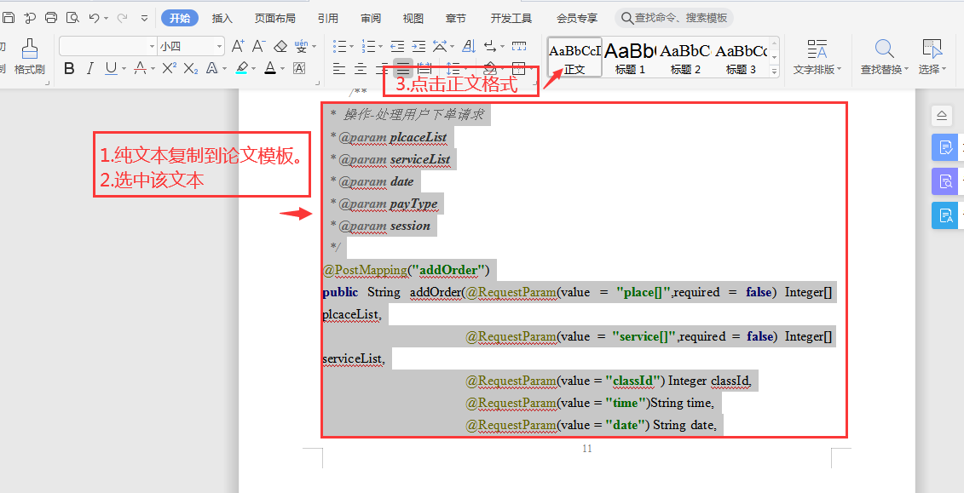

主要代码实现：
/**
* 操作-处理用户下单请求
* @param plcaceList
* @param serviceList
* @param date
* @param payType
* @param session
*/
@PostMapping("addOrder")
public String addOrder(@RequestParam(value = "place[]",required = false) Integer[] plcaceList,
@RequestParam(value = "service[]",required = false) Integer[] serviceList,
@RequestParam(value = "classId") Integer classId,
@RequestParam(value = "time")String time,
@RequestParam(value = "date") String date,
@RequestParam(value = "payType") String payType,
HttpSession session){
//判断用户有没有登陆，或者登陆是否过期
if (session.getAttribute("user")==null){
return "index";
}
//从session获取userId
Integer userId=((User)session.getAttribute("user")).getUserId();
//新建订单对象，赋班级id和userId值
OrderInfo orderInfo=new OrderInfo();
//班级、用户赋值
orderInfo.setClassId(classId);
orderInfo.setUserId(userId);
//先判断用户有没有选增值服务，再计算增值服务总价并赋值
if (serviceList!=null){
//定义服务总价
double price=0;
//计算总价
for (int s:serviceList
) {
price+=iServiceInfoService.getServiceInfoById(s).getServicePrice();
}
//赋值
orderInfo.setOrderTotal(price);

附表1 差动保护
序号 | 整定参数 | 单位 | 整定值
1 | 差动保护启动电流定值 | Ie | 0.50
2 | 分侧差动启动电流定值 | Ie | 0.40

附图1 主保护的类型
致谢

本论文是在xx老师的悉心指导下完成的。xx老师作为一名优秀的、经验丰富的教师，具有丰富的xx知识和xx经验，在整个论文实验和论文写作过程中，对我进行了耐心的指导和帮助，提出严格要求，引导我不断开阔思路，为我答疑解惑，鼓励我大胆创新，使我在这一段宝贵的时光中，既增长了知识、开阔了视野、锻炼了心态，又培养了良好的实验习惯和科研精神。在此，我向我的指导老师表示最诚挚的谢意！
(仅为示例，须根据论文实际进行撰写，使用时把模板示例内容尽皆删除，保留格式即可)

①法律经济学的创始人之一，也是历史上文章被引用量最高的法学学者，著有《法律的经济分析》、《法律理论的前沿》等著作。 ②脚注示例。

